2013-11-25 PR131125
PRESSMEDDELANDE

INVIGNING AV BRANDGLASSÅG I PITEÅ
Pilkington i Piteå fick i juli 2013 tillstånd att såga och marknadsföra koncernens brandglasprodukter. Efter invigningen av brandglassågen den 21 november beräknas produktionen komma igång så snart som möjligt.
- Vi rullade ut röda mattan, säger Gunnar Englund, Fabrikschef på Pilkington i Piteå.
Pilkington i Piteå lyckades efter en hård kamp övertyga den europeiska företagsledningen att ge Piteåfabriken tillstånd att såga och sälja brandskyddsglas. Den internationella koncernen är mycket restriktiv med att utdela tillstånd för brandglasproduktion men sedan beslutet tagits har förberedelserna pågått för fullt. Brandglassågen som kommer att ingå i verksamheten har transporterats från en nedlagd anläggning i Danmark. Utrustningen har sedan monterats upp i Pilkingtons befintliga lokaler som har anpassats efter ändamålet.
Invigning
Brandglassågen med tillhörande utrustning invigdes i torsdags, den 21 november. Röda mattan rullades ut och Gunnar Englund öppnade ceremonin genom att hälsa alla deltagare välkomna. Piteå Kommuns representant, Erik Persson, höll tal om företagets historia och fabrikens stora betydelse för bygden. Erik har sedan tidigare sitt hjärta i företaget då han var involverad i verksamhetens uppstart som en av de första anställda i Pilkington i Piteå. Därefter var det dags för Joakim Benje, VD för Pilkington Sverige AB, att klippa bandet och officiellt inviga Piteåfabrikens nya verksamhet. Produktionen och lokalerna visades för alla besökare och Mats Johansson, Kvalitetschef, demonstrerade funktion och egenskaper hos brandskyddsglas. Besökarna bjöds sedan på tipspromenad och mingel.
Varför brandglassåg?
Brandskyddsglas är ett testat och godkänt passivt brandskydd. Det består av tunna glas i flera lager varvat med ett brandsvällande material kallat vattenglas. Vattenglaset sväller, blir opakt och isolerar vid höga temperaturer. Det är framtaget för att hålla ihop glaset när det utsätts för höga temperaturer, och hindrar glaset från att falla ur ramen eller systemet som vanligt glas gör vid brand. Så länge skikten är kvar blir temperaturen på den sida som inte är utsatt för brand inte högre än 100 grader. Genom att brandglaset sitter kvar hindras inflödet av syre vilket motverkar snabba brandförlopp.
Brandskyddsglas är ingen ny produkt för Pilkington i Piteå. Eftersom brandskyddsglaset är ett tjockt material som är ömtåligt pga. de tunna glasen så kan det inte beskäras på vanligt sätt, utan måste vattensågas. Därför har man tidigare fått färdigsågat glas levererat från Pilkington i Vetlanda. Närhet och kortare transporter har dock efterfrågats av kunderna.

- Isolerrutor med brandglas är en dyr produkt som vi nu kan tillverka på plats, vilket är ett bra komplement till vår befintliga verksamhet, säger Gunnar Englund.
Framtidsplaner
Den egna brandglastillverkningen innebär att företaget har fått utbilda personal för ändamålet och att en intern omorganisering har gjorts inför verksamhetens uppstart. Eftersom vi går in i lågsäsong så behöver vi till att börja med inte nyanställa men vi förväntar oss att behöva rekrytera ny personal under våren.
- Vårt mål för verksamheten är underlag för skiftgång, säger Gunnar Englund.
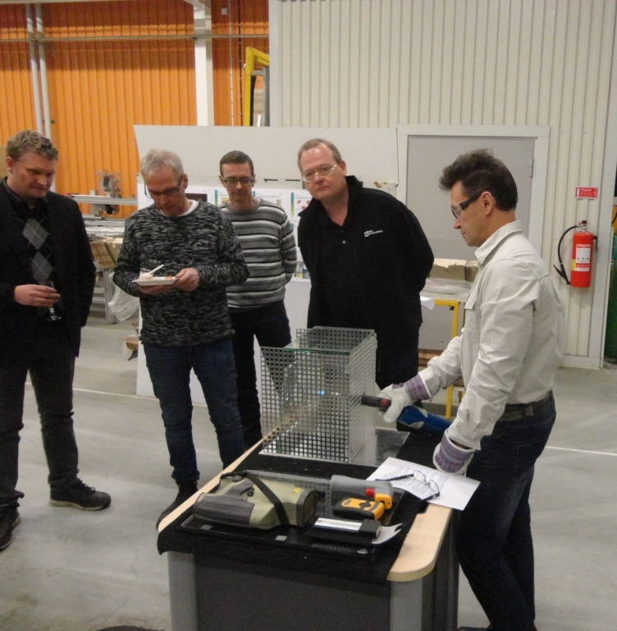
Bild: Mats Johansson, Kvalitetschef, demonstrerar funktionen hos brandskyddsglas genom att med gasolbrännare utsätta glaset för hög hetta.

Presskontakt:
Gunnar Englund Tel: 0911-279884
Fabrikschef Piteå
Pilkington Sverige AB

Fakta om Pilkington:
Pilkington grundades 1826 och ingår sedan juni 2006 i den internationella koncernen NSG Group.
NSG Group är en av världens största tillverkare av glas och glasprodukter inom tre stora marknader: Bygg-, Bil- och Specialglas. Vi finns representerade i 29 länder, försäljning i 130 länder och totalt 29 300 anställda.
I Sverige är NSG Group och Pilkington uppdelat i två affärsområden – Bygglas och Bilglas.
Totalt har NSG Group och Pilkington ca 530 st anställda i Sverige.
Pilkington Floatglas AB i Halmstad producerar planglas och har idag ca 260 personer anställda.
Verksamheten är i huvudsak riktat mot affärsområdet Bygglas.
För ytterligare information gå in på:
www.pilkington.se

